第２次丸亀市健康増進計画「健やか まるがめ２１」後期計画（案）について
～ 概要説明資料 ～

●健康増進計画「健やか まるがめ２１」とは？
「丸亀市民のみなさんの健康づくりの指針」です。
市では、市民のみなさん一人ひとりが、元気で心豊かに過ごせるまちづくりを目指しています。

健康増進計画、食育推進計画、自殺対策基本計画を一緒に策定し推進しています。

●後期計画期間
令和４年度から令和８年度（５年間）

●計画が目指すもの
健康増進計画、食育推進計画、自殺対策基本計画それぞれの総合的な取り組みにより、
「健康寿命※の延伸」、そして「みんないきいき わがまち丸亀」の実現を目指します。
※健康寿命…健康上の問題で日常生活が制限されることなく生活できる期間のこと

●第２次計画の中間評価からみえる丸亀市の健康づくりに関する現状と課題
・男女ともに健康寿命と平均寿命の差が小さく、介護を必要とする期間が短い。
・糖尿病の外来医療費点数（外来での診療時に算定する点数、検査や処置の費用）は、第２次計画策定時よりも減少しているが、国・県と比較すると２倍以上の医療費点数となっており、「糖尿病の発症・重症化予防」の取り組みを継続する必要がある。
・市民アンケート調査結果から、20～40歳代の女性では「非常に運動不足」だと認識している割合が50%を超えていることや、男性の40歳代、50歳代では、3分の1以上がBMI25以上の「肥満」となっているなど、ライフステージごとの生活習慣の特徴や健康課題がみられる。
・計画に掲げる指標（89項目）の目標達成状況から、とくに「がん」「食生活」「運動」「地域・環境」分野は、今回結果が前回結果より悪化しているため、取り組みをより充実させていく必要がある。

●後期計画における重点取り組み
◇健康づくりに関心を持つ「きっかけづくり」…『毎月10日は健幸の日』『健幸10か条』の推進
◇糖尿病の発症・重症化予防
とくに、「20～30歳代」「40～50歳代」をターゲットに働きかけます！
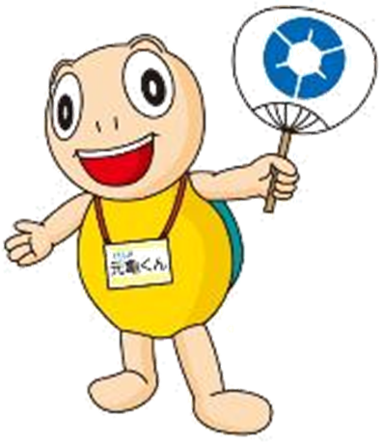
健やか まるがめ２１
マスコットキャラクター
元亀（げんき）くん
健康づくりは市民のみなさんが主役です！
市民のみなさんの意見をお待ちしています。

丸亀市健康福祉部健康課

